Муниципальное дошкольное образовательное автономное учреждение «Детский сад № 222»

Конспект занятия
по познавательному развитию
для детей 3-4 лет

«23 Февраля - День защитника отечества»
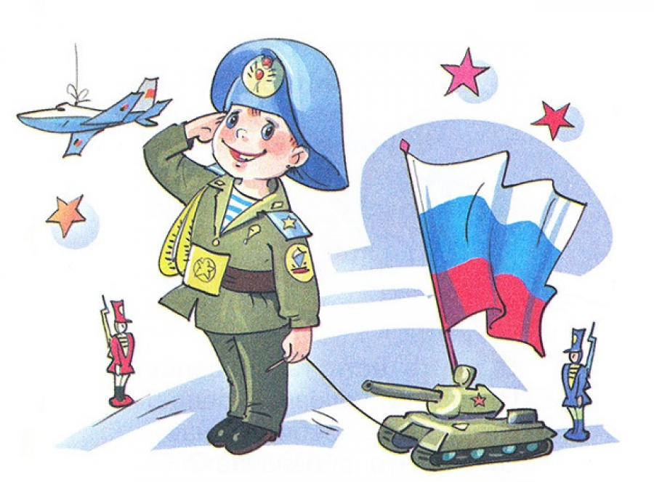

Подготовила: воспитатель
Синельникова О.С.

Г. Оренбург

«23 Февраля - День защитника отечества»
Цель: Познакомить с государственным праздником – Днем защитника Отечества. Воспитывать доброе отношение к папе, вызывать чувство гордости за своего отца; закреплять названия военных профессий, военной техники.
Активизация словаря: названия военных профессий, техники.
Виды деятельности: коммуникативная, продуктивная, игровая, чтение,
Формы реализации детских видов деятельности: игра с правилами, беседа, чтение стихов, рассматривание иллюстраций, слушание.
Оборудование: иллюстрации с изображением солдат, военной техники.
Ход занятия
- Ребята, скоро мы будем отмечать праздник «День Защитника Отечества». Этот праздник настоящих мужчин, наших защитников.
- Как вы думаете, кто такие защитники?
Ответы детей:
- Правильно, это солдаты, которые служат в армии. Давайте с вами сейчас представим, что мы солдаты и будем маршировать высоким шагом.
Мы ребята озорные
И солдаты боевые.
Раз, два, три, четыре, пять,
Будем дружно мы шагать! (Звучит военный марш).
(Дети садятся на стульчики).
- Ребята, ваши папы, дедушки, тоже служили в армии, защищали нашу Родину. Сейчас я прочитаю стихотворение об Армии.
Нашей Армии любимой
День рожденье в Феврале,
Слава ей, непобедимой,
Слава миру на Земле!
- Ребята, давайте с вами рассмотрим картинки, и вы мне скажите, кто нарисован на этих картинках? (Картинки с изображением профессий в Армии). Правильно на этих картинках есть моряк, летчик, танкист, пограничник. И сейчас ребята вам расскажут стихи об этих профессиях.
Пограничник:
Охранять границу — важно!
Пограничника зовут.
С верным псом они отважно
Службу Родине несут.
Летчик:
Кто летит быстрее птицы,
Охраняет кто границы?
Кто готов всегда к полёту?
Это лётчики – пилоты!
Моряк:
Плывёт моряк на корабле
Он не тоскует по земле.
Он с ветром дружит и волной
Ведь море — дом его родной.
Танкист:
Танк – грозная машина,
Хоть и ездит не на шинах.
На нем, укрывшись за броней,
Танкист с врагом вступает в бой!
- Ребята, что бы служить в Армии нужно быть сильным, быстрым и ловким. Я предлагаю поиграть в игру «Перетяни канат». А участвовать в этой игре будут наши мальчики. Выходите, мальчики, постройтесь в две команды!
Игра: «Перетяни канат».
- Вот какие сильные у нас мальчики! А теперь мы проверим ребят на ловкость и внимание, поиграем в игру: «Подвези боеприпасы». В этой игре участвуют две команды по 6 человек. Нужно прокатить машину до «склада с боеприпасами», положить в машину один кубик – «боеприпас», вернуться, выгрузить «боеприпас", передать машину другому участнику игры.
Игра: «Подвези боеприпасы».
- Молодцы, ребята, справились с заданием! Нашим мальчикам я желаю быть смелыми, ловкими и быстрыми, тогда они обязательно пойдут в Армию.
-Ребята, вам было интересно? (да). У нас был праздник, какой? Кто такие Защитники?
Правильно, это солдаты, моряки, летчики, танкисты, пограничники.
Они все военные. А все это вместе и есть наша Армия.
(Воспитательвручает мальчикам медали будущего защитника.)
На этом наше занятие заканчивается. Спасибо всем за внимание.

